ЗАТВЕРДЖЕНО
Наказ Міністерства освіти і науки
__15.02.2017___2017 № _238__

ПЕРЕЛІК

закладів, на базі яких буде проводитись третій (заключний) тур
всеукраїнського конкурсу «Учитель року – 2017»

№  з/п | Номінація | Назва закладів | Адреса
1 | «Біологія» | Комунальний вищий навчальний заклад «Вінницька академія неперервної освіти» | 21050,  м. Вінниця,  вул. Грушевського, 13
2 | «Інформатика» | Хмельницький обласний інститут післядипломної педагогічної освіти | 29015,  м. Хмельницький,  вул. Озерна, 14
3 | «Музичне мистецтво» | Житомирський обласний інститут післядипломної педагогічної освіти Житомирської обласної ради | 10014,  м. Житомир,  вул. Михайлівська, 15
4 | «Початкова освіта» | Тернопільський обласний комунальний інститут післядипломної педагогічної освіти | 46027,  м. Тернопіль,  вул. Громницького, 1
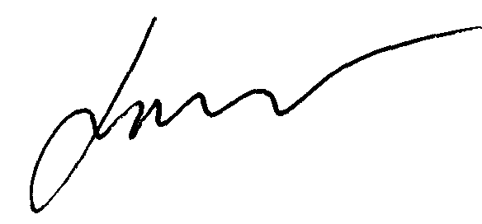

Директор департаменту загальної
середньої та дошкільної освіти Ю. Г. Кононенко

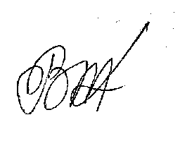

В. о. директора Інституту
модернізації змісту освіти В. В. Ткаченко

